ЗАМЕТКИ К ИСТОРИИ РОДА 1892

ПОЛЬЗА, ПРИНЕСЁННАЯ СТУДЕНТАМИ,
ПРЕВЗОШЛА ВСЕ ОЖИДАНИЯ САНИТАРНОЙ КОМИССИИ
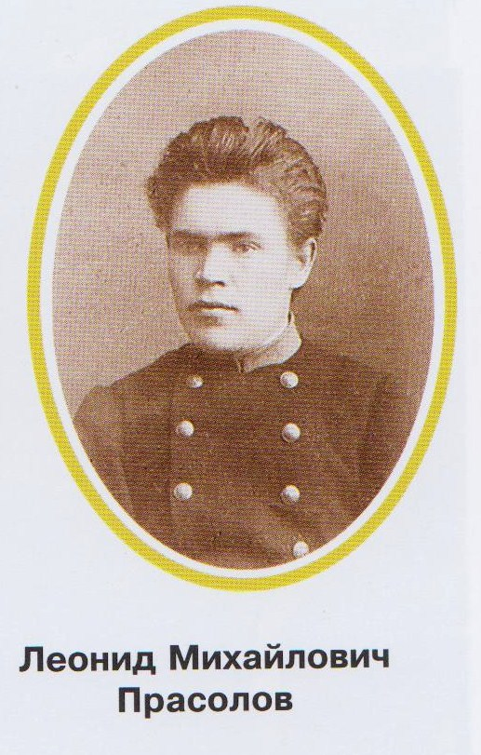

«Профессора и первый выпуск студентов Императорского Томского университета. 1893 г.»
Фотография из альбома¹

Двоюродный брат нашего деда Петра Александровича Родюкова, Леонид Михайлович Прасолов (1868-1895), был выпускником медицинского факультета первого выпуска Императорского Томского университета.

В книге законоучителя гимназии протоиерея Антонина Александровича Мисюрина «Томская губернская гимназия в первое пятидесятилетие её существования (1838-1888)» в «Приложениях»² читаем:

«В составе перваго выпуска (в декабре 1893 г.) лиц, кончивших курс в Томском университете, находятся воспитанники и из Томской гимназии:
1 Леонид Михайлович Прасолов»

Обратимся к книге А. Н. Жеравиной «Томск второй половины XIX - начала XX в.»³:

«Среди первых выпускников Томского университета были прежние гимназисты Л. М. Прасолов, Е. Н. Коренев, А. Ф. Засс, П. К. Мазаев, М. М. Германов, А. А. Аргунов (ТГВ. 1894, 26 мая)»

«Уровень профессиональной подготовки студентов прошёл проверку в экстремальной ситуации борьбы с эпидемией холеры в Томске и Томской губернии в 1892 г. <…> Созданная по распоряжению губернатора санитарная комиссия оказалась в чрезвычайно затруднительном положении. Оценивая крайнюю недостаточность наличных медицинских сил для борьбы с эпидемией, ректор университета профессор А. И. Судаков предложил привлечь в помощь медикам студентов медицинского факультета. Он исходил из того, что часть студентов сами изъявили желание участвовать в борьбе с эпидемией, при этом заверяя, что обладают достаточной подготовкой и можно рассчитывать на существенную с их стороны помощь. Членам санитарной комиссии было нелегко согласиться с предложением услуг со стороны студентов. Как писал на имя ректора университета городской голова М. Дмитриев, “я по себе уверен, что не одному из членов комиссии пришлось задуматься над вопросом, будем ли мы нравственно правы, воспользовавшись этим сердечным порывом юношей, увлечённых искренним желанием стать в ряды защитников своего отечества? Не слишком ли эгоистично будет с нашей стороны допустить эксплуатацию этой готовящейся опоры будущего – поставить юношей в ряды передовых бойцов на защиту нашей жизни, рискуя собственной?”

После долгих раздумий и обсуждений предложение ректора университета с учётом готовности части студентов, изъявивших желание участвовать в борьбе с эпидемией, было решено воспользоваться и их услугами. Польза, принесённая студентами, превзошла все ожидания санитарной комиссии. 10 студентов <…> под руководством профессора А. И. Судакова и местных врачей в Томских городских больницах с 18 июля по 1 октября занимались лечением больных и уходом за ними.
Другая группа студентов (А. А. Смородинцев, Л. М. Прасолов, И. П. Михайловский, П. П. Успенский, А. С. Павлинский, И. А. Стуков, Г. П. Боннер) лечили больных на дому. В итоге было предоставлено 1113 санитарных карточек. Стольким больным была оказана помощь.
Третья группа в составе 10 студентов <…> провела 2317 дезинфекций в помещениях, где находились больные.
П. В. Бутягин, А. А. Грацианов, Н. А. Пьянков, В. Добромыслов, Соколов ухаживали за больными в пересыльной тюрьме и в переселенческих бараках.
Студенты не только помогали врачам, но во многих случаях им пришлось работать самостоятельно, заменяя врачей. Работали они дни и ночи с полным сознанием важности и большой ответственности за выполняемое ими дело.
Как отмечалось в благодарственном письме томского губернатора Г. А. Тобизена, благодаря помощи студентов последствия эпидемии в Томске оказались менее трагичны, чем они могли быть»

ВРАЧ ДЛЯ КОМАНДИРОВОК ПО СЕЛЬСКОЙ ВРАЧЕБНОЙ ЧАСТИ

Невольно возникают вопросы: как обстояли дела со здравоохранением в Сибири в то время, где начал свой такой трагически короткий профессиональный и жизненный путь Леонид Михайлович Прасолов? На первый вопрос находим ответ в статье А. И. Татарниковой «Сельское здравоохранение и сеть медицинских учреждений в Западной Сибири под воздействием модернизационных процессов (конец XIX – первая четверть XX в.)»⁴. Вот фрагменты из этой публикации:

«В Сибири проблема развития системы здравоохранения и сети медицинских учреждений как её неотъемлемого элемента на протяжении всей истории освоения и заселения этой обширной территории была одной из самых острых. Особую актуальность она приобрела в конце XIX – начале XX в. в связи с усилением переселенческого движения в регион и увеличением численности его населения, начавшимися модернизационными процессами. Большая часть прибывающих оседала в сельской местности, что вело к укрупнению существующих поселений и образованию новых населённых пунктов. Интенсивная аграрная колонизация, возрастание числа сельских поселений требовали от правительства принятия мер по улучшению социальной инфраструктуры сибирской деревни, в том числе увеличению количества медицинских учреждений, организации медицинской помощи.

Народное здравоохранение в Сибири в конце XIX века находилось в крайне отсталом состоянии, особенно в сельской местности. Положение усугублялось отсутствием земской участковой медицины и, следовательно, земских врачей, санитарно-противоэпидемических учреждений, а также нехваткой медицинского персонала. В 1879 г. на территории Томской губернии, площадь которой составляла 764 491,5 кв. вёрст, было всего 20 врачей. В Тобольской губернии, занимавшей 1 217 411,2 кв. вёрст, по данным на 1878 г. насчитывалось 13 врачей гражданского ведомства, при этом ещё 13 должностей оставались вакантными. При громадных пространствах сельских окружных участков оказывать своевременную квалифицированную медицинскую помощь населению было невозможно. Такое положение дел служило одной из основных причин сохранения высокого уровня смертности населения, особенно в младенческом и детском возрасте, небольшой продолжительности жизни (в среднем 33 года), частых эпидемических заболеваний, низкого уровня санитарного просвещения жителей.

С 1889 г. была учреждена должность сельского врача. На каждый округ губернии полагалось по одному доктору. В силу большой протяжённости округов данное нововведение не оказало существенного влияния на улучшение медицинского обслуживания населения. <…>

В 1892 г. был обновлён действовавший с 1857 г. Врачебный устав, который включал в себя узаконения, касающиеся организации медицины в стране. В новой редакции расширены полномочия местных органов государственного управления и самоуправления в сфере здравоохранения, что способствовало развитию этой отрасли.

В 1896-1897 гг. правительство России взяло курс на устройство сельской врачебной части в Сибири. При медицинских отделениях губернских и областных управлений должны были состоять врачи для командировок, а уезды подразделялись на сельские врачебные участки. На нём предполагалось создание сельской лечебницы на 6-10 коек. Медицинские работники обязаны были проводить стационарное лечение и выезжать по вызовам сельских и волостных правлений своего участка. К 1898 г. в Тобольской губернии образовано 32 врачебных участка, в Томской – 42. Их число зависело от количества существовавших в то время больничных зданий, при этом действительные нужды населения в расчёт не принимались. Многие пункты оказались далеко не в центре участков»

На второй вопрос ответ был найден в «Российском медицинском списке»⁵: «Прасолов Леон. Мих. 68 Л. 93. Вр. для команд. по сел. врач. час. Томск»

¹Томск: история города в иллюстрациях: 1604-2004. Томск, 2004. – С. 152.
²Мисюрев А. А. Томская губернская гимназия в первое пятидесятилетие её существования (1838-1888). Томск, 1894. – С. XXI.
³Жеравина А. Н. Томск второй половины XIX - начала XX в.: (по материалам дореволюционной печати). Томск: изд-во Том. ун-та, 2010. – С. 211, 381- 382.
⁴Татарникова А. И. Сельское здравоохранение и сеть медицинских учреждений в Западной Сибири под воздействием модернизационных процессов (конец XIX – первая четверть XX в.)// CYBERLENINKA.RU - Журнал «Теория и практика общественного развития». Область наук «История и археология». – 2015 г.
⁵Российский медицинский список, изданный … на 1895 год. – С. 208.

